|  |
| --- |
| **Fil Rouge INF112 ToutAvis**  **Rapport fin de projet**  Fip 2016  Année scolaire 2013 - 2014 |

|  |
| --- |
| Glenn Feunteun  [Glenn.feunteun@telecom-bretagne.eu](mailto:Glenn.feunteun@telecom-bretagne.eu)  Jordan Bili-Prodhomme  Jordan.bili-prodhomme@telecom-bretagne.eu |
|  |

Sommaire

[1. Presention 2](#_Toc389569165)

[1.1 Fiche tache temps 2](#_Toc389569166)

[1.2 Diagramme de classe 2](#_Toc389569167)

[1.3 Diagramme de séquence 2](#_Toc389569168)

[2. Analyse 2](#_Toc389569169)

[2.1 Rapport d’audit du code 2](#_Toc389569170)

[2.2 Rapport de recette 2](#_Toc389569171)

[2.3 Améliorations apportées suite à l’audit et la recette 2](#_Toc389569172)

[3. Bilan 2](#_Toc389569173)

[3.1 Bilan non fonctionnel 2](#_Toc389569174)

[3.2 Bilan général 2](#_Toc389569175)

# Presention

## Fiche tache temps

| Séance ou activité | temps passé en séance en P.H[1](" \l "sdfootnote1sym) | temps passé hors séance en P.H |
| --- | --- | --- |
| BE1 | 6 |  |
| BE2 | 6 | 3 |
| BE3 | 6 |  |
| TP1 | 6 | 1 |
| TP2 | 6 | 8 |
| TP3 | 6 | 4 |
| TP4 | 6 | 6 |
| TP5 | 6 | 6 |
| TP6 | 6 | 8 |
| Totaux | 54 | 36 |

1P.H : personne heure.

## Diagramme de classe

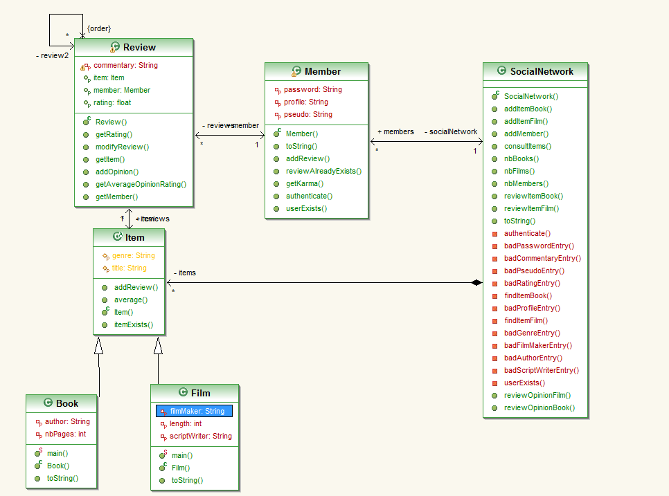

## Diagrammes de séquences

## Fiches de tests

Nos feuilles de tests utilisées afin de coder les classes de tests ainsi que le code dans les methodes associés sont disponibles en annexe.

# Analyse

## Rapport d’audit du code

L’audit de notre code à été réalisé le 23 /05 par les cadets Saoudiens Salman Al Osaimi et

Bassam Al Yahyan. Les commentaires généraux sont les suivants :

« Commentaire général sur le fond :

Le fond de manière générale est bon mais il peut être amélioré en respectant la délégation qui sera utile pour la réutilisation du code

Commentaire général sur la forme :

|  |  |  |  |  |  |
| --- | --- | --- | --- | --- | --- |
| LISTE DES REMARQUES DE FOND | | | | | |
| **N°** | **Localisation** | **Description de la remarque** | **Gravité**  **(\*)** | **Type**  **(\*\*)** | **Décision de l’auteur**  **(\*\*\*)** |
| 1 | Multiple | Manque de commentaire dans le cas de levée d'exception il faut mentionner le type d'erreur dans le cas de badEntry par exemple | Moyenne | Réalisation du code | Accepté. Les changements on été effectué. |
| 2 | Social Network | La déclaration des méthode findItemFilm doit se faire dans la classe Film pour respecter le critère de délégation | Mineure | Réalisation du code | Rejetée.  La methode findItemFilm présente dans le Social Network appelle la méthode « itemExists » de la classe Film ce qui respecte le principe de délégation. |
| 3 | Social Network | La déclaration de la méthode findItemBook doit se faire dans la classe Livre pour respecter le critère de délégation | Mineure | Réalisation du code | Rejetée. Même principe que ci dessus |
| 4 | Social Network | La déclaration de la méthode userExists doit se faire dans la classe Membre pour respecter le critère de délégation | Mineure | Réalisation du code | Rejetée. Même principe que ci dessus. |

Le code est généralement bien aéré et commenté il faudra juste ajouter quelques commentaires pour mieux expliquer. »

La liste de remarque de fond et de forme est donnée ci contre. Notre décision est également indiquée quant à la prise en compte des remarques.

|  |  |  |  |
| --- | --- | --- | --- |
| LISTE DES REMARQUES DE FORME | | | |
| **N°** | **Portée\*** | **Description de la remarque** | **Décision de l’auteur** |
| 1 | Multiple | Les commentaires sont en français et parfois en anglais | Accepté. Commentaires en anglais dans le code. Les classes tests sont conservées en Français |
| 2 | Multiple | Manque de commentaires: quand on lit le code, on ne trouve pas assez d’explication | A étudier.  Les parties compliquées du code sont commentées. Nouveau passage à prévoir afin de re commenter si nécessaire |
| 3 | Majoritairement dans le test | Code non aéré pour séparer les tests des différents paramètres n’hésitez pas à mettre des commentaire pour séparer les différents tests de paramètre | Accepté pour le code de test. Le code général est aéré. |
| 4 | TestsAddItemBook et TestsAddItemFilm | La numérotation du TestID change de 4.1(1..9) à (4.21(21..29)) : il n'y a pas un orde qui permet de suivre les erreurs | Accepté. Erreur d’inattention. |
| 5 | TestsAddItemBook et TestsAddItemFilm | Meme numérotation dans le TestID ce qui posera un problème dans l'exécution d'in test incluant les deux fichiers pour distinguer les erreurs. | Accepté. |
| 6 | Test | Il n'a pas un test sur le karma des membres | A étudier. Déjà eu une réflexion sur l’implémentation d'un test global du karma. C'est compliqué |
| 7 | Test | Il n'y a pas un test sur le calcul de la moyenne des films et des livres avec karma | Accepté. Un test assez basique à été implementé grâce au retour de reviewOpinion |

## Rapport de recette

|  |  |  |  |  |
| --- | --- | --- | --- | --- |
| **Identification du logiciel à valider** | | | | |
| Nom du logiciel :ToutAvis | | | Nom des Auteurs :  Feunteun Glenn  Bili-Prodhomme Jordan | |
| Taille (nombre de pages ou de lignes) : |  | | Date de dernière mise à jour : | |
| **Identification des valideurs** | | | | |
| Nom des valideurs :  Al Osaimi Salman  Al Yahyan Bassam | | Date de validation | | Effort (heures) |
| 27 / 05 /2014 | | 4 |
| **Fonctionnalités à tester** :  Lot 1 et Lot 2 de l’application. L'ajout de membres, l'ajout de items, l'ajout de reviews et l'ajout d'opinions.  **Critère (s) de validation[[1]](#footnote-1)** :  **Bilan général de validation :**   |  |  |  |  |  |  |  | | --- | --- | --- | --- | --- | --- | --- | | Nb tests prévus | Tests passés | Tests OK2 | Tests NOK | Tests NS | Anomalies  majeures | Anomalies  mineures | | 81 | 78 | 78 | 0 | 3 | 0 | 0 |     **Décision :**  Acceptation sans réserves    Acceptation avec réserves (à expliciter)  Rejet  Non concluant (demande de tests supplémentaires)  Commentaires :  - Le test de rendement donne 41,26 secondes pour effectuer l'ajout de 500 membres et 5000 items  - La note de karma est entre 0 et 5 alors que dans le test prévu elle est entre 0 et 2 | | | | |

## Améliorations apportées suite à l’audit et la recette

# Bilan

## Bilan non fonctionnel

## Bilan général

Annexe

**Fiche de test N° 3**

**Objectif du test : éprouver la méthode addItemFilm sur les cas d’anomalie**

Vérification de la levée des exceptions BadEntry, NotMember, ItemFilmAlreadyExists lors de l'utilisation de addItemFilm avec des paramètres d'entrées incorrects.

**Description (scénario) :**

BadEntry :

- Instanciation d'un Social Network

- Utilisation de addItemFilm avec en paramètre un pseudo non instancié

- Utilisation de addItemFilm avec en paramètre un pseudo ne contenant que des espaces

- Utilisation de addItemFilm avec en paramètre un password non instancié

- Utilisation de addItemFilm avec en paramètre un password de moins de 4 caractères, autres que des « leadings or trailing blanks ».

- Utilisation de addItemFilm avec en paramètre un titre non instancié

- Utilisation de addItemFilm avec en paramètre un titre ne contenant que des espaces

- Utilisation de addItemFilm avec en paramètre un genre non instancié

- Utilisation de addItemFilm avec en paramètre un realisateur non instancié

- Utilisation de addItemFilm avec en paramètre un scenariste non instancié

- Utilisation de addItemFilm avec en paramètre un duree nulle

FilmAlreadyExists :

- Utilisation de addItemFilm avec en paramètre un titre identique au premier film ajouté

- Utilisation de addItemFilm avec en paramètre un titre identique au dernier film ajouté

- Utilisation de addItemFilm avec en paramètre un titre identique à un film existant (avec casse différente)

- Utilisation de addItemFilm avec en paramètre un titre identique à un film existant (avec leadings et trailings blanks)

NotMember :

- Utilisation de addItemFilm avec en paramètre un pseudo qui n'est pas celui d'un membre

- Utilisation de addItemFilm avec en paramètre un pseudo qui ne correspond pas au password

**Résultats attendus :**

- Levée de l'exception BadEntry lors des instanciations incorrectes

- Levée de l'exception NotMember et FilmAlreadyExists

- De plus, après levée des exceptions lors de l'utilisation de addItemFilm, le nombre de films doit rester identique au nombre de membres avant utilisation de addItemFilm

**Fiche de test N°4**

**Objectif du test : Eprouver la méthode addItemFilm sur les cas de fonctionnement standard**

Vérification de l'ajout de films après utilisation de addItemFilm « avec des paramètres d'entrées corrects ».

**Description (scénario) :**

- Instanciation d'un Social Network ;

- Utilisation de addItemFilm pour l'ajout de plusieurs films avec « paramètres d'entrées corrects » ;

**Résultats attendus :**

L'ajout d'un film avec « paramètres d'entrées corrects » ne doit pas lever d'exception, le nombre de films après ces ajouts doit avoir augmenté en conséquence.

**Fiche de test N° 5**

**Objectif du test : Eprouver la méthode reviewItemFilm sur les cas d'anomalies**

Vérification de la levée des exceptions BadEntry, NotMember, NotItem lors de l'utilisation de reviewItemFilm avec des paramètres d'entrées incorrects.

**Description(scénario) :**

BadEntry :

- Instanciation d'un Social Network

- Utilisation de reviewItemFilm avec en paramètre un pseudo non instancié

- Utilisation de reviewItemFilm avec en paramètre un pseudo ne contenant que des espaces

- Utilisation de reviewItemFilm avec en paramètre un password non instancié

- Utilisation de reviewItemFilm avec en paramètre un password de moins de 4 caractères

- Utilisation de reviewItemFilm avec en paramètre un titre non instancié

- Utilisation de reviewItemFilm avec en paramètre un titre constitué uniquement d’espaces

- Utilisation de reviewItemFilm avec en paramètre une note non comprise entre 0.0 et 5.0

- Utilisation de reviewItemFilm avec en paramètre un commentaire non instancié

NotMember :

- Utilisation de reviewItemFilm avec en paramètre un pseudo qui n'est pas celui d'un membre

- Utilisation de reviewItemFilm avec en paramètre un pseudo qui ne correspond pas au password

NotItem :

- Utilisation de reviewItemFilm avec en paramètre un titre non instancié

**Résultats attendus :**

- Levée de l'exception BadEntry lors des instanciations incorrectes

- Levée de l'exception NotMember et NotItem

**Fiche de test N° 6**

**Objectif du test : Eprouver la méthode reviewItemFilm sur les cas de fonctionnement standard**

But principal : vérification de l'ajout de l'opinion après utilisation de reviewItemFilm « avec des paramètres d'entrées corrects ».

But secondaire : Vérification de la mise à jour d'une opinion d'un membre sur un film qu'il a déjà commenté.

Vérification de la mise à jour de la note moyenne sur ce film.

**Description(scénario) :**

- Instanciation d'un Social Network

- Instanciation d'un membre

- Utilisation de reviewItemFilm pour l'ajout de plusieurs opinions avec « paramètres d'entrées corrects »

- Utilisation de reviewItemFilm avec en paramètre une opinion d'un même membre sur un même film

**Résultats attendus :**

- L'ajout d'une opinion sur un film avec « paramètres d'entrées corrects » ne doit pas lever d'exception, la note moyenne de ce film doit être mise à jour.

- L'ajout d'une opinion d'un même membre sur un même film doit mettre à jour cette nouvelle opinion.

**Fiche de test N° 7**

**Objectif du test : Eprouver la méthode reviewOpinion sur les cas d'anomalies**

Vérification de la levée des exceptions BadEntry, NotMember, NotItem, NotReview lors de l'utilisation de reviewOpinion avec des paramètres d'entrées incorrects.

**Description (scénario) :**

BadEntry :

- Instanciation d'un Social Network

- Utilisation de reviewItemFilm avec en paramètre un pseudo non instancié

- Utilisation de reviewItemFilm avec en paramètre un pseudo ne contenant que des espaces

- Utilisation de reviewItemFilm avec en paramètre un password non instancié

- Utilisation de reviewItemFilm avec en paramètre un password de moins de 4 caractères, autres que des « leadings or trailing blanks »

- Utilisation de reviewOpinion avec en paramètre une note non comprise entre 0.0 et 5.0

- Utilisation de reviewOpinion avec en paramètre un titre non instancié

- Utilisation de reviewOpinion avec en paramètre un auteur non instancié

- Utilisation de reviewOpinion avec en paramètre un commentaire non instancié

NotMember :

- Utilisation de reviewOpinion avec en paramètre un pseudo qui n'est pas celui d'un membre (pour l’utilisateur qui note la review)

- Utilisation de reviewOpinion avec en paramètre un pseudo qui ne correspond pas au password (pour l’utilisateur qui note la review)

- Utilisation de reviewOpinion avec en paramètre un pseudo qui n'est pas celui d'un membre (pour l’utilisateur qui a posté la review)

NotItem :

- Utilisation de reviewOpinion sur un item non existant dans le Social Network

NotReview :

- Utilisation de reviewOpinion sur une review non existante dans le Social Network

- Utilisation de reviewOpinion par l’auteur de la review

**Résultats attendus :**

- Levée de l'exception BadEntry lors des instanciations incorrectes

- Levée de l'exception NotMember, NotItem et NotReview

**Fiche de test N° 8**

**Objectif du test : Eprouver la méthode reviewOpinion sur les cas de fonctionnement standard**

Validation du fonctionnement de la méthode reviewOpinion : noter un avis à propos d’un item afin d’introduire la notion de karma. Les utilisateurs postant des avis posséderont un karma qui influencera la prise en compte de leur review dans la note moyenne de l’item.

**Description (scénario) :**

- Instanciation d'un Social Network ;

- Instanciation d'un membre avec la méthode addMember

- Instanciation d’un second membre avec la méthode addMember

- Instanciation d’un item avec la méthode addItemFilm ou addItemBook

- Instanciation d’une opinion par le premier membre avec la méthode addReview

- Instanciation d’un avis d’opinion par le second membre avec la méthode reviewOpinionBook ou reviewOpinionFilm

- Utilisation de reviewOpinion avec « paramètres d'entrée corrects »

**Résultats attendus :**

- L’ajout d’un avis sur une opinion avec « paramètres d’entrées corrects » ne doit pas lever d’exception, le karma de l’utilisateur doit être mis à jour.

|  |
| --- |
| 3_adresses_dossier |

1. Ces critères peuvent comprendre : le nombre de tests passés ( / nombre de tests prévus), le nombre de tests OK/NonOK, le nombre d’anomalies majeures, le nombre d’anomalies mineures... [↑](#footnote-ref-1)